Seleção 2016.1
PROVA DE FÍSICA
 | Matrícula: |  |  |  | Nota:
 | Semestre: |  |  |  | Data: | / /

Instruções:
- Escolha 5 problemas para resolver (alunos do 2º ano em diante só podem resolver a partir do problema 2).
- Quem for pego colando ou distribuindo cola será eliminado do processo seletivo.
- Utiliza caneta azul ou preta. Provas com caneta de outra cor não serão corrigidas.

Questão 01 (apenas para alunos do primeiro ano): Um pequeno bloco de massa m desliza ao longo de um trilho, sem atrito, como mostrar a figura abaixo.
(a) se ele sai do repouso em P, qual a força resultante que atua nele, em Q?
(b) A que altura acima da parte horizontal do trilho, deve o bloco ser largado para que a força que o trilho exerce sobre ele, no topo, seja igual ao seu peso?

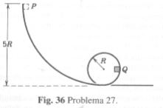

Questão 02: Por um plano horizontal e liso, desliza uma haste fina de comprimento L com velocidade constante v. A barra, então, chega a uma região rugosa com coeficiente de atrito μ. Considere que a barra para antes de entrar completamente na região rugosa. Encontre o tempo que a haste leva para parar totalmente.
Questão 03: São dadas duas espiras circulares concêntricas de raios R₁ e R₂, conforme a figura, percorridas por correntes de intensidades i₁ e i₂, respectivamente. Relacionando os dados anteriores, qual a condição necessária para que a indução resultante no centro das espiras seja nula?
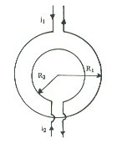
Questão 04: Determine a resistência equivalente do circuito elétrico abaixo, que possui um grande número de células.

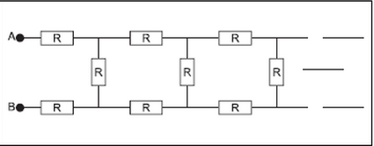

Questão 05: No circuito da figura, têm-se as resistências R, R₁, R₂ e as fontes V₁ e V₂ aterradas. Determine a corrente i.
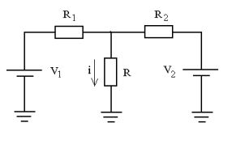

Questão 06: A malha de resistores apresentada na figura ao lado é conectada pelos terminais A e C a uma fonte de tensão constante. A malha é submersa em um recipiente com água e, após 20 minutos, observa-se que o líquido entra em ebulição. Repetindo as condições mencionadas, determine o tempo que a água levaria para entrar em ebulição, caso a fonte tivesse sido conectada aos terminais A e B

